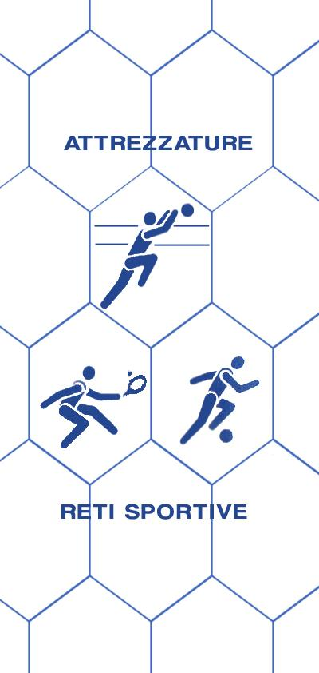
Bresciareti
di Archetti Rag. Paolo
RETI E ATTREZZATTURE PER IMPIANTI SPORTIVI, RECINZIONI, PROTEZIONE, ANTINFORTUNISTICHE, RETI DA PESCA
25050 MONTE ISOLA (BS)
Loc. Peschiera Maraglio – tel/fax 0309886270 Cell 335 6168870
P.I.: 03239220175 C.F.: RCHPLA62P04E333S
www.bresciareti.it info@bresciareti.it
www.retiprotezione.it info@retiprotezione.it

SCHEDA ARTICOLO: AN-07
Protezione palestra

Rete in polipropilene con maglia cm 10x10 cm, diametro del filo 2,8 mm e peso 80 g/mq, con n. 2400 fili in trama e n. 2400 fili in ordito. Stabilizzata contro i raggi ultravioletti.

COMPOSIZIONE FILATO: estruso in polipropilene vergine, colore bianco con bordatura perimetrale con treccia di mm 7 cucita alla rete.

DURATA MINIMA DELLA RETE: oltre 10 anni

CARICO DI ROTTURA: si intende carico di rottura il tiraggio di una maglia da un’estremità all’altra ed è di 420 daN.

CARATTERISTICHE TECNICHE

MATERIALE: polipropilene vergine H.T. stabilizzato contro i raggi UV, nodo intrecciato
COLORE DISPONIBILE: bianca
SPESSORE FILATO: 2,8 mm
RETE: a maglia quadra
MAGLIA: 10x10 cm
PESO: 80 g/mq
BORDATURA PERIMETRALE: realizzata con treccia in polietilene mm 7
RAPPORTO DI PROVA PER CLASSE DI REAZIONE AL FUOCO: classificazione di reazione al fuoco combustibile secondo la norma UNI 9177:1987 in base ai metodi di prova di cui alle norme UNI 8456:1987 e UNI 9174:1987 con UNI 9174/A1 del maggio 1996. Classe reazione al fuoco 1
PEZZATURA MINIMA: qualsiasi misura
UTILIZZO: ogni rete viene realizzata in lunghezza e larghezza della dimensione richiesta, completa di rinforzo perimetrale con una treccia di mm 7 cucita alla rete. Prodotto specifico per controsoffittature palestre e per evitare la fuoriuscita dei palloni dal campo di gioco sia interni sia esterni (calcio, calcetto, pallavolo, beach volley).

Ogni rete viene utilizzata sia in lunghezza che in larghezza della dimensione richiesta. Completa di rinforzo perimetrale con una treccia da mm 6, di solito di colore bianca, cucita alla rete, lasciando negli angoli uno spezzone di corda per facilitare la messa in opera.
DESCRIZIONE: la rete di protezione palestre AN-07 viene realizzata in polipropilene vergine H.T. con nodo intrecciato e stabilizzata contro i raggi ultravioletti.
La dimensione della maglia di questa rete è di cm. 10x10 con un filato dallo spessore di 3 mm e per assicurare una maggiore durata nel tempo viene rinforzata con una bordatura perimetrale realizzata con treccia in polietilene da mm. 7.
La rete prodotta dal Retificio Archetti inoltre ha una reazione al fuoco di classe 1 stabilito in base ai metodi di prova secondo le norme UNI 8456:1987 e UNI 9174:1987 con UNI 9177/A1 del maggio 1996.
Questo tipo di rete viene utilizzata nelle palestre per proteggere il controsoffitto gli impianti luci e le vetrate dalle pallonate.
Realizziamo reti su misura in base alle vostre esigenze.
Per ulteriori informazioni o chiarimenti non esitate a contattarci.

